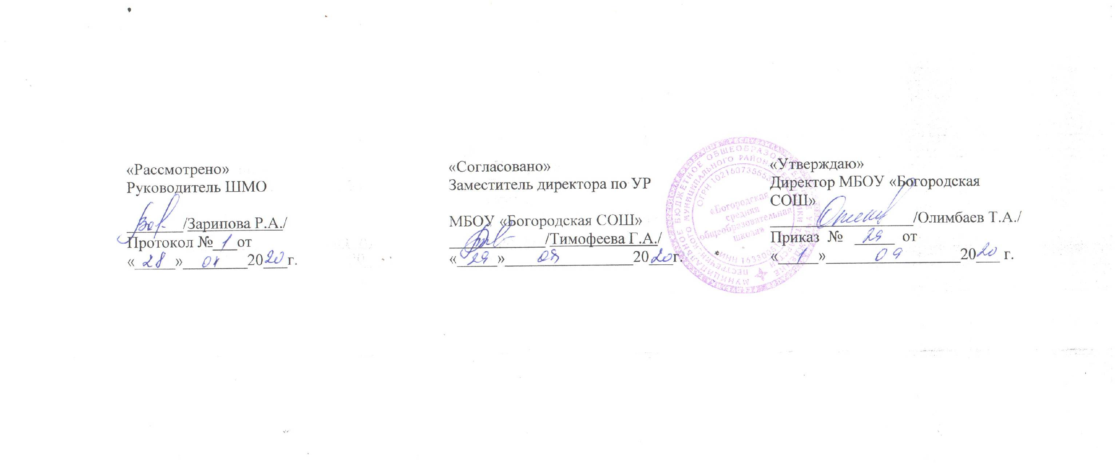

Рабочая программа
География
10 класс

2020-2021 уч.год

ПОЯСНИТЕЛЬНАЯ ЗАПИСКА

Программа по географии создана на основе федерального компонента государственного стандарта общего образования. Она разработана в целях конкретизации содержания образовательного стандарта с учетом межпредметных и внутрипредметных связей, логики учебного процесса и возрастных особенностей средних школьников.
Исходными документами для составления рабочей программы учебного курса являются:
- федеральный компонент государственного образовательного стандарта, утвержденный Приказом Минобразования РФ от 05 03 2004 года № 1089;
- Программы для общеобразовательных учреждений: География. 10-11 классы/ сост. Н.В. Болотникова- М., Глобус, 2009 г.;
- Базисный учебный план общеобразовательных учреждений Российской Федерации, утвержденный приказом Минобразования РФ № 1312 от 09. 03. 2004;
- Федеральный перечень учебников, рекомендованных (допущенных) к использованию в образовательном процессе в образовательных учреждениях, реализующих программы общего образования.
Место географии в учебном плане
Федеральный базисный учебный план для общеобразовательных учреждений Российской Федерации отводит на изучение предмета 70 часов за два года обучения в старшей школе, т. е. в 10-м и 11-м классах.
Таким образом, на изучении географии выделяется следующее количество часов:
В неделю: 1 час
Итоговое количество часов: 35 часов

Обща характеристика учебного предмета

Уровень и направленность рабочей программы:
Основная общеобразовательная программа, базовый уровень

Курс по географии на базовом уровне ориентируется, прежде всего, на формирование общей культуры и мировоззрения школьников, а также решение воспитательных и развивающих задач общего образования, задач социализации личности.
По содержанию предлагаемый базовый курс географии сочетает в себе элементы общей географии и комплексного географического страноведения.
Он завершает формирование у учащихся представлений о географической картине мира, которые опираются на понимание географических взаимосвязей общества и природы, воспроизводства и размещения населения, мирового хозяйства и географического разделения труда, раскрытие географических аспектов глобальных и региональных явлений и процессов, разных территорий.
Содержание курса призвано сформировать у учащихся целостное представление о современном мире, о месте России в этом мире, а также развить у школьников познавательный интерес к другим народам и странам. Изучение географии в старшей школе на базовом уровне направлено на достижение следующих целей.
Изучение географии на базовом уровне среднего (полного) общего образования направлено на достижение следующих целей:
- освоение системы географических знаний о целостном, многообразном и динамично изменяющемся мире, взаимосвязи природы, населения и хозяйства на всех территориальных уровнях, географических аспектах глобальных проблем человечества и путях их решения; методах изучения географического пространства, разнообразии его объектов и процессов;
- овладение умениями сочетать глобальный, региональный и локальный подходы для описания и анализа природных, социально-экономических и геоэкологических процессов и явлений;
- развитие познавательных интересов, интеллектуальных и творческих способностей посредством ознакомления с важнейшими географическими особенностями и проблемами мира, его регионов и крупнейших стран;
- воспитание патриотизма, толерантности, уважения к другим народам и культурам; бережного отношения к окружающей среде;
- использование в практической деятельности и повседневной жизни разнообразных географических методов, знаний и умений, а также географической информации.

Содержание программы

ВВЕДЕНИЕ (1 час)
Основные источники географической информации. Различные виды карт и методы работы с ними. Картографический метод в исследовании процессов и явлений. Методы географического сравнения территорий. Количественные и качественные характеристики территории. Аэрокосмические методы географических исследований. Метод моделирования. Геоинформационные системы.
Практические работы:
1. Использование традиционных и новых методов для поиска и обработки географической информации.
Раздел I. Современная политическая карта мира. (4 часа)
Основные этапы формирования политической карты мира. Общее количество стран современного мира и их типология. Основные критерии выделения различных типов стран.
Государственный строй, основные формы правления и административно-территориального устройства стран мира. Многообразие стран современного мира. Политическая география. Геополитика и международные отношения.
Практические работы:
2. Составление систематизирующей таблицы «Государственный строй стран мира»
3. Характеристика ПГП и ЭГП стран. Сравнение ПГП и ЭГП стран из разных регионов.

Раздел II. География мировых природных ресурсов (6 часов)

Взаимодействие человечества и природы в прошлом и настоящем. Международный характер проблемы «дестабилизация окружающей среды». Природные ресурсы Земли, их виды. Ресурсообеспеченность. Природно-ресурсный потенциал разных территорий. Территориальные сочетания природных ресурсов. География природных ресурсов Земли. Основные типы природопользования. Источники загрязнения окружающей среды. Геоэкологические проблемы регионов различных типов природопользования. Пути сохранения качества окружающей среды.

Практические работы:

4. Оценка обеспеченности разных регионов и страны основными видами природных ресурсов.

Раздел III. Население мира (6 часов)

Численность, динамика и размещение населения мира, крупных регионов и стран. Воспроизводство и миграции населения. Их типы и виды. Структура населения (половая, возрастная, расовая, этническая, религиозная, по образовательному уровню). Демографическая ситуация в разных регионах и странах мира.

Характеристика трудовых ресурсов и занятости населения крупных стран и регионов мира.

Расселение населения. Специфика городских и сельских поселений. Масштабы и темпы урбанизации различных стран и регионов мира.

Практические работы

5. Определение степени обеспеченности крупных регионов и стран трудовыми ресурсами.

6. Определение демографической ситуации и особенностей демографической политики в разных странах и регионах мира.

7. Оценка особенностей уровня и качества жизни населения в разных странах и регионах мира.
Раздел IV. Научно-техническая революция и мировое хозяйство.(16 часов)
НТР и мировое хозяйство как предмет изучения социально-экономической географии. Научно-техническая революция. Понятие об НТР. Составные части НТР. Эволюционный и революционный путь развития. Современный этап и перспективы НТР. Мировое хозяйство. Понятие о мировом хозяйстве. Основные этапы формирования мирового хозяйства. Географическая «модель» современного мирового хозяйства, его основные центры. Международное географическое разделение труда и международная экономическая интеграция. Международные экономические отношения, их основные формы и значение для развития национальных хозяйств.
Отрасли мирового хозяйства как предмет изучения социально-экономической географии. Природно-ресурсный потенциал территории и его влияние на развитие хозяйства и отраслевую специализацию промышленности и сельского хозяйства. География мирового хозяйства. Структура и география мировой промышленности. Значение, отраслевой состав и особенности размещения добывающей промышленности. Обрабатывающая промышленность и принципы размещения предприятий основных отраслей. География машиностроения мира. Автомобилестроение — основная отрасль машиностроения. Наукоемкие отрасли. Аэрокосмическая промышленность, электроника и робототехника. Промышленность и окружающая среда. Структура и география мирового сельского хозяйства. Закономерности размещения основных сельскохозяйственных культур. Сельское хозяйство и окружающая среда.
Структура и география мирового транспорта. Мировая транспортная система. Современные виды транспорта и связи. Телекоммуникационная связь. Интернет. Транспорт, средства связи и окружающая среда. География международного туризма.
Практические работы:
8. Составление ЭГХ одной из отраслей промышленности.
9. Сравнительная характеристика ведущих факторов размещения производительных сил.
Раздел V.География культуры и цивилизаций (2 часа)
Содержание понятия «география культуры». Модификация мировой культуры по этническим и религиозным признакам. Культура – путь решения многих проблем человечества. Осевые линии распространения цивилизации. Современные цивилизации. Цивилизации Запада и Востока. Равноценность национальных культур и цивилизаций.

Требования к уровню подготовки (Результаты обучения)

В результате изучения географии на базовом уровне учебник должен знать/понимать
- Основные географические понятия и термины; традиционные и новые методы географических исследований;
- Особенности размещения основных видов природных ресурсов, из главные местонахождения и территориальные сочетания; численность и динамику населения мира, отдельных регионов и стран, их этногеографическую специфику; различия в уровне и качестве жизни населения, основные направления миграций; проблемы современной урбанизации;
- Географические аспекты отраслевой и территориальной структуры мирового хозяйства, размещения его основных отраслей; географическую специфику отдельных стран и регионов, их различия по уровню социально-экономического развития, специализации в системе международного географического разделения труда; географические аспекты глобальных проблем человечества;
- Особенности современного геополитического и геоэкономического положения России, ее роль в международном географическом разделении труда;
уметь
- Определять и сравнивать по разным источникам информации географические тенденции развития природных, социально-экономических и геоэкологических объектов, процессов и явлений;
- Оценивать и объяснять ресурсообеспеченность отдельных стран и регионов мира, их демографическую ситуацию, уровни урбанизации и территориальной концентрации населения и производства, степень природных, антропогенных и техногенных изменений отдельных территорий;
- Применять разнообразные источники географической информации для проведения наблюдений за природными, социально-экономическими и геоэкологическими объектами, процессами и явлениями, их изменениями под влиянием разнообразных факторов;
- Составлять комплексную географическую характеристику регионов и стран мира; таблицы, картосхемы, диаграммы, простейшие карты, модели, отражающие географические закономерности различных явлений и процессов, их территориальные взаимодействия;
- Сопоставлять географические карты различной тематики;
Использовать приобретенные знания и умения в практической деятельности и повседневной жизни для:
- Выявления и объяснения географических аспектов различных текущих событий и ситуаций;
- Нахождения и применения географической информации, включая карты, статистические материалы, геоинформационные системы и ресурсы Интернета; правильной оценки важнейших социально-экономических событий международной жизни, геополитической и геоэкономической ситуации в России, других странах и регионах мира, тенденций их возможного развития;
- Понимания географической специфики крупных регионов и стран мира в условиях глобализации, стремительного развития международного туризма и отдуха, деловых и образовательных программ, различных видов человеческого общения.

Тематическое планирование

№ урока | Т е м а у р о к а | Практическая часть
1 | Введение
 | Современная политическая карта мира
2 | Политическая карта мира. Многообразие стран. | Нанесение на к/к отдельных представителей разных групп
3 | Типология стран
4 | Политическая география и геополитика. Международные отношения.
5 | Государственный строй стран мира | Нанесение на к/к государств с монархической формой правления и федеративным устройством
 | Мировые природные ресурсы
6 | Взаимодействие общества и природы
7 | Оценка природных ресурсов мира | Определение обеспеченности стран мира и России энергетическими ресурсами
8 | Минеральные ресурсы
9 | Водные и земельные ресурсы
10 | Другие виды ресурсов
11 | Обобщение (ЗАЧЁТ по вариантам)
 | Население мира
12 | Численность и типы воспроизводства
13 | Состав населения (возрастной, половой, национальный) | Сравнение поло-возрастных пирамид стран, различающихся типами воспроизводста, составление схемы: «Основные языковые семьи»
14 | Религиозный состав населения | Обозначение на к/к районов распространения основных мировых религий
15 | Обобщение за I полугодие
16 | Размещение и миграции населения
17 | урбанизация | Обозначение на к/к стран с высокими темпами урбанизации
 | Мировое хозяйство
18 | Мировое хозяйство
19 | НТР
20 | Отраслевая и территориальная структуры мирового хозяйства
21 | Факторы размещения мирового хозяйства
22 | ТЭК
23 | Электроэнергетика
24 | Чёрная металлургия
25 | Цветная металлургия
26 | Машиностроение | Нанесение на к/к автомобильных центров мира Составление таблицы: «Автомобильные фирмы мира»
27 | Химическая и лёгкая промышленности
28 | АПК | Обозначение на к/к районов распространения важнейших с/х культур
29 | География транспорта | Составление таблицы « Особенности различных видов мирового транспорта»
30 | Обобщение
31 | ИТОГОВЫЙ КОНТРОЛЬ
32 | География мирового туризма
33 | Международные экономические связи
34 | Цивилизации востока
35 | Цивилизации запада

